中国传媒大学
2018 ─ 2019学年第二学期期末考试试卷（B卷）
考试科目： 高等数学A 课程编码： 123002
考试班级： 理工科各班 考试方式： 闭卷

题目 | 一 | 二 | 三 | 四 | 总分
得分

得分 | 评卷人
一、选择题（在每小题给出的四个选项中，选择正确答案填在题中的括号内，本大题共4小题，每小题4分，共16分)
1. 椭球面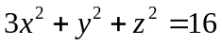上点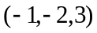处的切平面与平面的夹角为（ ）
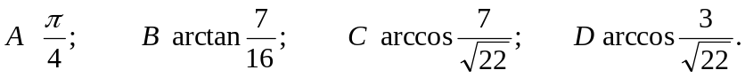
2.. 设是由曲面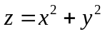与平面所围的有界闭区域，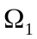是位于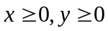的部分，则下列等式正确的是（ ）
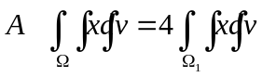； 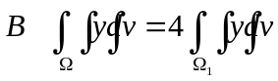；
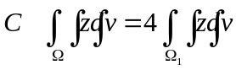； 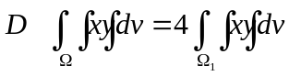.

- 曲线积分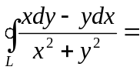（ ），其中闭曲线L为逆时针方向的圆周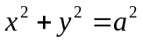。
4. 函数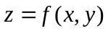在某点沿任意方向的方向导数存在是函数在该点可微分的（ ）
A 充分条件； B 必要条件； C 充分必要条件； D 无关条件。

得分 | 评卷人

二、填空题（把正确答案填在题中的横线上，本大题共6小题，每小题4分，共24分）
1. 与平面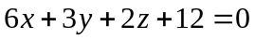平行且到原点的距离为1的平面方程为 。
2. 若非常数函数满足方程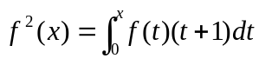，则
。
3.积分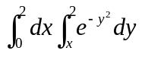的值是 。

- 设为球面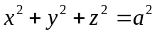的外侧，那么
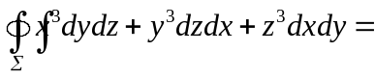 。
- 设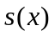为函数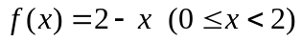的余弦级数的和函数，则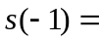 。
- 设级数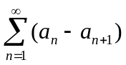收敛，且和为S，则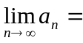 。

得分 | 评卷人

三、解答下列各题（本大题共6小题，总计52分）
1.（本小题8分）
求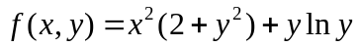的极值，并说明是极大值还是极小值。

2.（本小题10分）
求常微分方程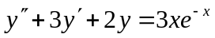的通解。

3.（本小题8分）
求由曲面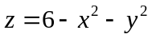及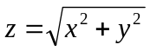所围立体的体积。

4.（本小题8分）
计算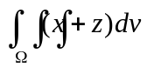，其中Ω是由与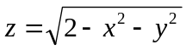所围成的.

5.（本小题10分）
计算曲面积分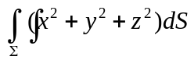，其中为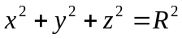。

6.（本小题8分）
求幂级数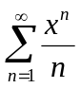的收敛域与和函数。
得分 | 评卷人

四、证明题（本大题8分）
证明是某个函数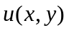的全微分，并求一个这样的函数。

中国传媒大学
2018 ─ 2019学年第二学期期末考试试卷（B卷）
参考答案及评分标准
考试科目： 高等数学A 课程编码： 123002
考试班级： 理工科各班 考试方式： 闭卷

题目 | 一 | 二 | 三 | 四 | 总分
得分

得分 | 评卷人

一、选择题（在每小题给出的四个选项中，选择正确答案填在题中的括号内，本大题共4小题，每小题4分，共16分)
1. 椭球面上点处的切平面与平面的夹角为（ D ）
2.. 设是由曲面与平面所围的有界闭区域，是位于的部分，则下列等式正确的是（ C ）
； ；
； .
- 曲线积分（ C ），其中闭曲线L为逆时针方向的圆周。
4. 函数在某点沿任意方向的方向导数存在是函数在该点可微分的（ B ）
A 充分条件； B 必要条件； C 充分必要条件； D 无关条件。

得分 | 评卷人

二、填空题（把正确答案填在题中的横线上，本大题共6小题，每小题4分，共24分）
1. 与平面平行且到原点的距离为1的平面方程为 。（答案：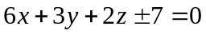）
2. 若非常数函数满足方程，则
。（答案：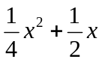）
3.积分的值是 。
（答案：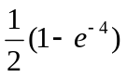）
- 设为球面的外侧，那么
。（答案：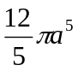）
- 设为函数的余弦级数的和函数，则 。（答案：1）
- 设级数收敛，且和为S，则 。
（答案：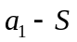）
得分 | 评卷人

三、解答下列各题（本大题共6小题，总计52分）
1.（本小题8分）
求的极值，并说明是极大值还是极小值。
解：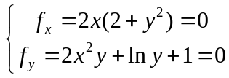，解得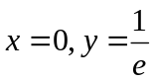 4分
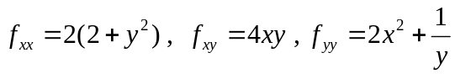
在点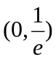，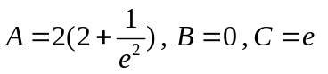
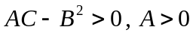，故该点为极小点，极小值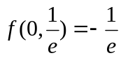。 8分
2.（本小题10分）
求常微分方程的通解。
解：齐次方程对应的特征方程为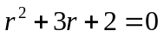，解得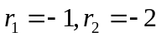
所以齐次方程的通解为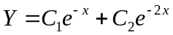 4分
设的一个特解为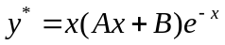，代入方程得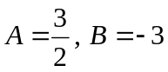，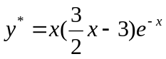 8分
故原方程通解为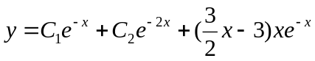 10分
3.（本小题8分）
求由曲面及所围立体的体积。
解：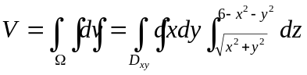 4分
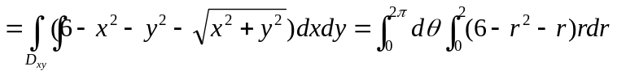
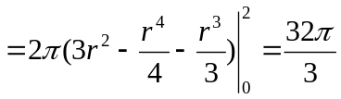。 8分
4.（本小题8分）
计算，其中Ω是由与所围成的.
解：因为Ω 关于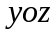面为对称，同时被积函数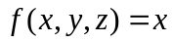是的奇函数，因此有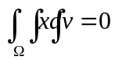。 3分
又Ω为锥面与球面围成，用球坐标系
故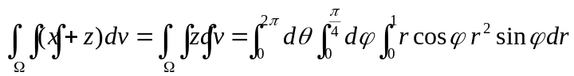
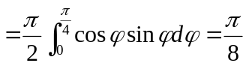。 8分
5.（本小题10分）
计算曲面积分，其中为。
解：关于坐标面对称，被积函数关于为偶函数，取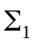为的上半部分，则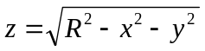
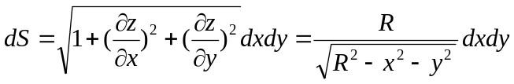 4分

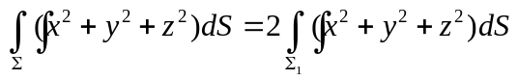

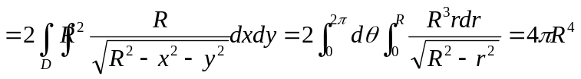 10分
6.（本小题8分）
求幂级数的收敛域与和函数。
解：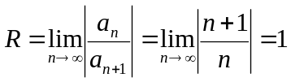
当时，原级数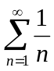发散；当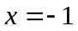时，原级数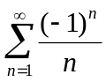收敛，
故收敛域为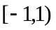。 3分
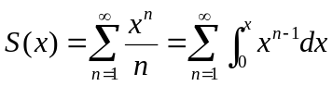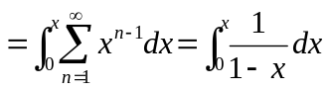
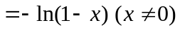， 7分
当时，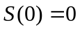；当时，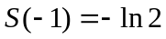。 8分

得分 | 评卷人

四、证明题（本大题8分）
证明是某个函数的全微分，并求一个这样的函数。
证明：，
因为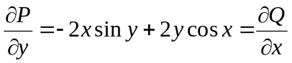成立，
所以曲线积分与路径无关。 4分
设
则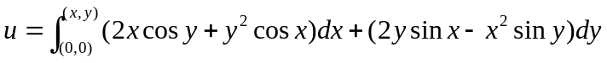
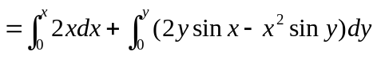
8分

